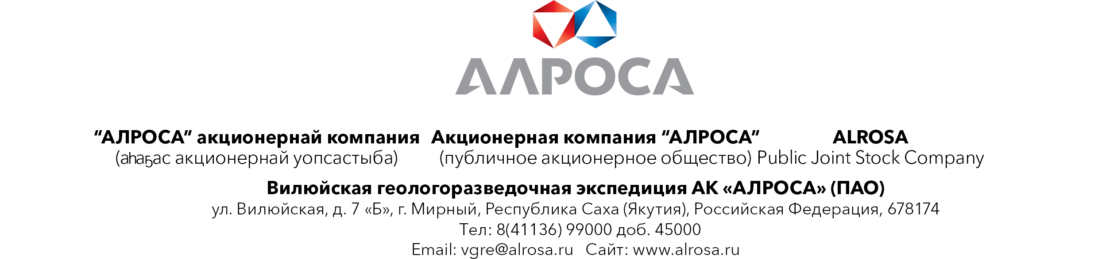
 |  | №
На № |  |  |  | от

Уважаемые Михаил Викторович, Александр Юрьевич!

От имени всего коллектива Вилюйской ГРЭ примите наши глубочайшие соболезнования в связи с безвременной кончиной Юрия Александровича Давыденко.
Вилюйская (Ботуобинская) геологоразведочная экспедиция длительное время активно сотрудничала с ИРНИТУ, который представлял Юрий Александрович, в сфере апробаций современных технологий геофизических работ и интерпретации геологических данных.
Многие выпускники ВУЗа по его рекомендации начали свой трудовой путь в нашей экспедиции. Они сейчас, как никто, сопереживают в этом горе потери.
Мы запомним Юрия Александровича, как человека харизматичного, жизнестойкого, уверенного в себе, обладающего добрым чувством юмора. Для всех нас он останется примером жизнелюбия.
Искренне сочувствуем и разделяем вашу скорбь.

Коллектив Вилюйской ГРЭ АК «АЛРОСА»

